Beispieltext 1

Ressourcen schonen mit dem Blauen Engel (Tag 1/Aufgabe 4)
Stapelweise wird von uns Papier nach Hause getragen. Zeitungen, Milchkartons, Taschentücher. Kurz darauf landet alles schon wieder im Müll. Deutschland ist eines
der Länder mit dem höchsten Papierverbrauch: Jeder Deutsche verbraucht laut World
Wide Fund For Nature (WWF) durchschnittlich 251 Kilogramm Papier im Jahr, was etwa
einem Taschenbuch pro Tag entspricht. Bei 81 Millionen Einwohnern kommen dabei
21,1 Millionen Tonnen Papier im Jahr zusammen, die als normale DIN-A4-Seiten übereinandergestapelt einen Turm von der Erde bis zum Mond ergäben.
Jede Zeitung, jedes Buch und jede Klopapierrolle wurde letztendlich aus einem lebendigen Baum gewonnen, der Lebensraum für Tiere und Pflanzen ist.
Deswegen sollte jeder Einzelne möglichst wenig Papier verbrauchen.
Folgende Verhaltensweisen helfen dabei, Papier zu sparen:
• Recyclingpapier nutzen: Das bewahrt Wälder weltweit vor der Abholzung, spart
Wasser und Energie und nutzt jeden gefällten Baumstamm intensiver.
• Umweltschutz auf der Toilette: Recycling-Toilettenpapier spart nicht nur frisches Holz, Transportwege und CO2, sondern verzichtet laut Bund für Umwelt und Naturschutz Deutschland (BUND e. V.) auch auf überflüssige Duftstoffe.
• Briefkastenaufkleber „Keine Werbung“ anbringen: Fast die Hälfte des gesamten Papierverbrauchs entfällt auf grafische Papiere (Zeitschriften und Werbesendungen).
• Papier konsequent in die Blaue Tonne: Jedes Papier kann sechs- bis achtmal recycelt werden.
Der Blaue Engel ist das weltweit älteste Umweltzeichen. Es weist Produkte und Dienstleistungen aus, die umweltfreundlicher sind als vergleichbare. Daher ist der Blaue Engel ein Wegweiser u. a. beim Kauf von Papierprodukten, die aus 100 Prozent Altpapierfasern hergestellt wurden und damit Ressourcen schonen.

Beispiele für Produkte
• Schulhefte
• Briefumschläge
• Taschentücher
• Tapeten
• Computertastaturen
• wiederaufladbare Batterien
• Wechselkopf-Zahnbürsten
Quelle: www.blauer-engel.de
Beispieltext 2

Eine kleine Geschichte des Papiers (Tag 1/Aufgabe 5)
Papier ist ein vielseitiger Werkstoff. Die Methoden der Herstellung und die
geschichtlichen Verwendungsweisen in einzelnen Kulturen waren sehr unterschiedlich.
Es war ein langer und mühsamer Weg von den ersten Papierbögen bis zu den
tonnenschweren Papierrollen.

Frühe Schriftträger
Die ältesten Bildschriftzeichen sind Felsmalereien aus der
Zeit um 13000 v. Chr. Auf Knochen, MuscheIn, Elfenbein
und Jade wurden Bilder und Zeichen geritzt. Später dienten
Kalkstein, Holz, Ton-, Metall- und Wachstafeln als Träger-
material. In China entdeckte man Panzer von Schildkröten,
in die um 1700 v. Chr. Schriftzeichen geritzt worden waren.
Auch Tierhäute von Schaf, Ziege oder Esel wurden im
Mittelalter in Europa beschrieben.
Höhlenmalerei
Vorläufer des Papiers
Die bekanntesten Vorläufer des Papiers sind Papyrus und
Pergament. Papyrus wurde aus der Papyrusstaude, einer
Art Schilfgras, hergestellt. Die Stängel der Pflanzen wurden
nebeneinander und übereinander gelegt und anschließend
geschlagen und gepresst. So entstand ein Blatt.
Anschließend wurde das Papyrusblatt wiederum gepresst
und getrocknet. Durch Zusammenkleben einzelner Blätter
erhielt man lange Rollen. Pergament ist eine besonders
präparierte Tierhaut.
Papyrus
Chinesisches Papier
Die Wiege der Papierherstellung liegt im Fernen Osten, in
China. Dort wurden Seidenbänder schon lange als Schrift-
träger verwendet, waren aber sehr teuer und kostbar. Bei
der Seidengewinnung fiel beim Kochen der Seidenraupen
Kokons neben Flockseide auch eine Faserlösung an. Die
Faserlösung wurde herausgeschöpft, gepresst, getrocknet
und als Beschreibmaterial genutzt. Dieses Produkt war
aber weich und von geringer Qualität. Erst die Entdeckung,
dass man Hanffasern aufbereiten kann, lieferte ein brauch-
bares festes Papier.
Papierschöpfen in China

Beispieltext 2

Arabisch-maurisches Papier
An die erste Epoche der Papierherstellung innerhalb des
chinesischen Kulturkreises schließt sich als zweite die
arabisch-maurische Epoche der Erzeugung von Papier an.
Im Krieg Chinas mit den Arabern mussten chinesische
Kriegsgefangene ihre Kunst des Papiermachens den Siegern
preisgeben. Große Papiermanufakturen wurden eingerichtet.
Schon im Jahre 794 n. Chr. wurde in Bagdad Papier
hergestellt. Über Kairo verbreitete sich die Papierherstellung
bis Marokko (ca.1110). Schließlich brachten die Mauren die
Papiererzeugung nach Spanien. Die Araber verbesserten
die Technik des Papiermachens, indem sie, um eine bessere
Beschreibbarkeit zu gewährleisten, die Papierbögen
beidseitig mit pflanzlicher Stärke bestrichen. Die Herstellung
von Papier hat im islamischen Reich die Schreibkultur, das
Schulwesen, die Gelehrsamkeit und die Literatur entfaltet.
Sure aus dem Koran
Verbreitung im Westen
Die europäische Papierproduktion, und damit die dritte Epoche
der Papierherstellung, nahm ihren Ausgang in Spanien.
Über Italien und Südfrankreich breitete sich das neue
Gewerbe langsam in ganz Mitteleuropa aus. Papier fand
Eingang in die Schreibstuben und Kanzleien der Klöster und
Städte und wurde für christliche Schriften, Bilder vom Leben
Jesu Christi oder Ablassgebete für Wallfahrer benutzt. Im
Zuge der Entwicklung neuer Druckverfahren, insbesondere
der Erfindung des Drucks mit beweglichen Lettern durch
Johannes Gensfleisch zum Gutenberg (um 1446), gewann
Papier an Bedeutung zur Veröffentlichung von Büchern und
Zeitschriften. Denn diese konnten nun in größeren Auflagen
hergestellt werden. Neue Methoden der bildlichen Darstellung
wie Holzschnitt, Radierung und Kupferstich ermöglichten den
Gebrauch von Papier für gedruckte Bilder.
Aus der Gutenberg-Bibel
Deutschland
Der Kaufmann und Ratsherr Ulman Stromer (Stromeier)
baute die „Gleismühle“ in der Nähe von Nürnberg in eine
Papiermühle um (1390). Weitere Papiermühlen entstanden
in der Folge in Ravensburg, Chemnitz, Straßburg, Liegnitz,
Lübeck, am Niederrhein, bei Lüneburg und in Metz.
Quelle: papiergeschichte.freyerweb.at/einf.html (gekürzter Text)
Papiermühle mit Papiermacher beim Schöpfen aus der Bütte
Abbildungen: www.wikipedia.de
Beispieltext 3

Waldzerstörung für Papier (Waldbericht der FAO 2011)
(Tag 2/Aufgabe 1)
Der weltweite Waldverlust schreitet ungebremst voran. Forstexpert/innen
erklärten im FAO-Waldbericht (Food and Agriculture Organization of the
United Nations), dass die Entwaldung von 13 Millionen Hektar pro Jahr
nach wie vor inakzeptabel hoch sei. Dies treibt auch den Klimawandel
voran: 18 bis 25 Prozent der weltweiten CO2-Emissionen werden durch
die Waldvernichtung und deren Folgen verursacht. Der globale Papierverbrauch
spielt dabei eine Hauptrolle.
Der Druck auf die Ressourcen nimmt insgesamt weltweit zu. Auch Ackerland
ist knapp und von vielen verschiedenen Produkt-Sektoren begehrt.
Die Zellstoffindustrie steht dabei mit an vorderster Stelle.
Schlüssel zu einem nachhaltigen Papierverbrauch ist eine Reduzierung
des Rohstoffverbrauchs in Deutschland um 50 Prozent sowie der verstärkte
Einsatz von Recyclingpapier.
Quelle (Text und Foto): www.papierwende.de
Beispieltext 4

Wertstoffe Altpapier und Pappe (Tag 2/Aufgabe 2)
Weltweit wird jeder fünfte Baum für die Herstellung von Papier gefällt. Der Papierver-
brauch in Deutschland ist sehr hoch. Papier ist ein nachwachsender Rohstoff, aber es
gibt eine begrenzte Produktivität der Wälder und klimatische Probleme durch Rodung
oder Intensiv-nutzung in der ganzen Welt. Nur sieben Prozent der bei uns verbrauchten
Papiere sind, betrachtet man die Herkunft der Papierfasern, auch in Deutschland
„gewachsen“.
Wertstoff Altpapier
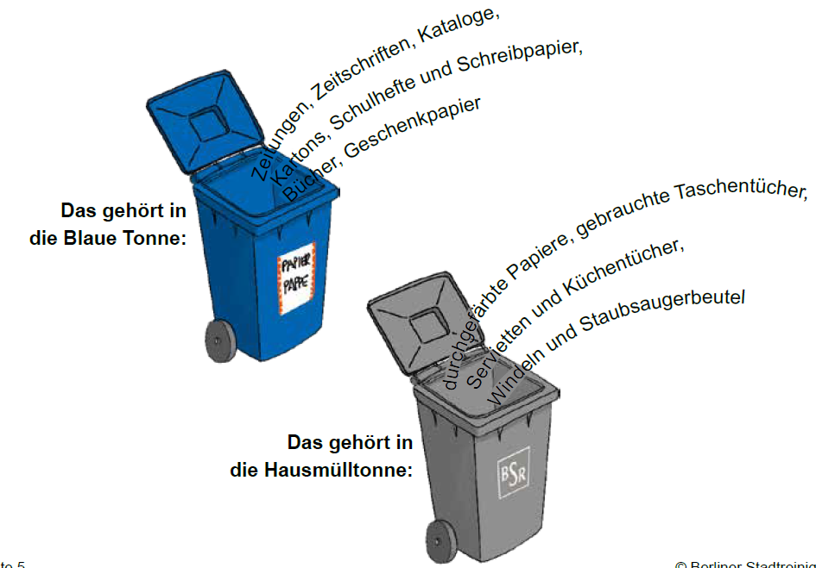
Altpapier ist bei uns inzwischen der wichtigste Rohstoff zur Papierherstellung; die so
genannte „Altpapiereinsatzquote“ liegt bei 68 Prozent. Ermöglicht wurde diese sehr
positive Entwicklung von uns allen: durch die Nutzung der Blauen Tonne in Haushalt,
Kita, Schule, Verwaltung und Gewerbe.
Im Jahr 2016 wurden in Berlin 169.797 Tonnen Altpapier gesammelt; pro Kopf sind
das 47 Kilogramm.
Ausgehend von den Berliner Zahlen haben wir errechnet, dass durch die Papiermengen
in der Blauen Tonne in jedem Jahr mehr als die Holzmenge gespart wird, die im gesamten Grunewald wächst.
Quelle: http://trenntstadt-berlin.de/papier
Beispieltext 4

Recyclingkreislauf Papier

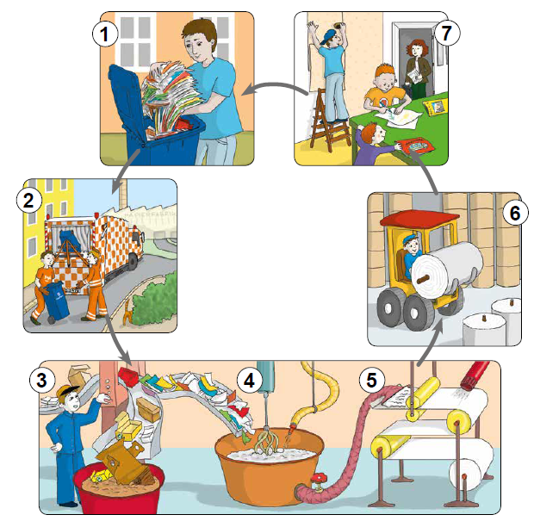

Beispieltext 4
1
Sammeln
Altpapier, Pappen und Kartonagen werden in der Blauen Tonne zum
Recyceln von Papier gesammelt.
2
Transportieren
Ein Müllfahrzeug transportiert das Altpapier aus der Blauen Tonne in
eine Papierfabrik.
3
Sortieren
In der Papierfabrik werden auf Papierbändern Papiere, Zeitungen und
Zeitschriften und Verpackungen sortiert, um dann zu unterschiedlichen
Papierqualitäten weiterverarbeitet zu werden.
4
Zerfasern
In einem großen Wasserbottich wird das Papier aufgelöst und zerfasert.
Mithilfe eines Pulpers („Rührbottich“) wird die Masse zu einem Brei
verrührt. Anschließend werden Fremdstoffe, wie beispielsweise Metalle,
aussortiert. Je nach Anforderung an das neue Papier müssen dem Altpapier
frische Fasern zugefügt werden. Für die Herstellung von grafischen
Papieren müssen zudem die Druckfarben entfernt werden. Dazu wird
dem Wasser Seife und Natronlauge zugeführt, sodass Farbbestandteile
daran haften bleiben und an die Wasseroberfläche treiben. Diesen
Vorgang nennt man Entfärben oder „Deinking“. Für die Herstellung von
Verpackungspapier ist dieser Vorgang nicht notwendig.
5
Pressen, Walzen, Trocknen
Auf Rollbändern wird der Faserbrei gleichmäßig auf Siebe aufgetragen
und verbindet sich zu neuem Papier. Die Papiermasse wird auf Walzen
mit Druck entwässert. Das verbleibende Wasser wird in einem Trocknungsvorgang
entzogen.
6
Rollen
Das getrocknete Papier wird in bis zu 30 Tonnen schweren Papierrollen
verarbeitet. Diese Papierrollen werden Papierfabriken zur Verarbeitung
von neuen Papierprodukten bereitgestellt.
7
Neue Papierprodukte
Hergestellt werden beispielsweise Schulhefte, Zeitungen und Zeitschriften,
Toilettenpapier und auch Tapeten.

